1. **Question**  
   La gráfica y la tabla muestran parte de la información que recibe la familia Yepes en su factura telefónica del mes de enero.  
   El señor Yepes considera que el valor del minuto adicional del mes de enero fue excesivo. Su hija asegura que la diferencia entre el valor del minuto del plan y el valor del minuto adicional es de $30.2.

* 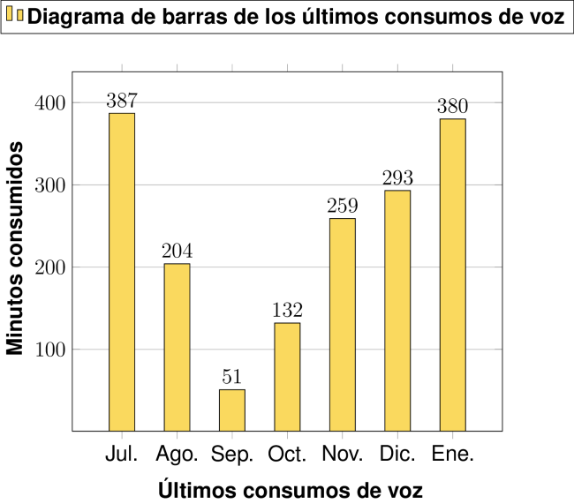
* **“Su plan local actual es de 230 minutos”**
* 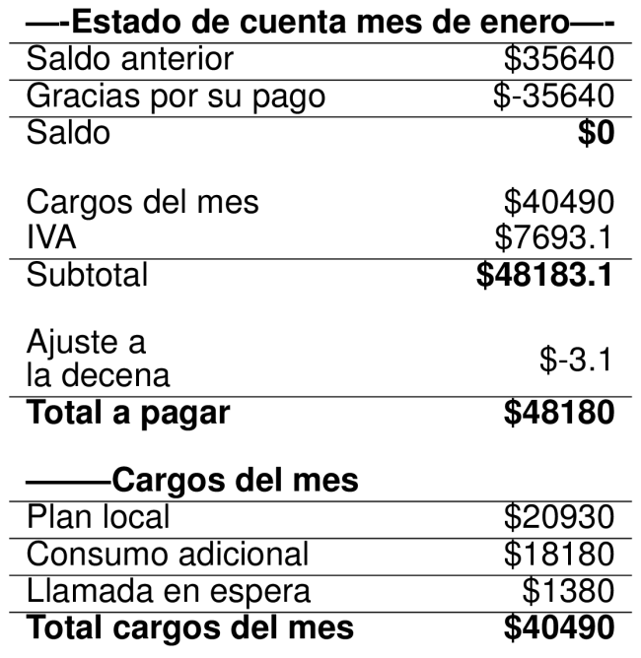
* ¿Cuál de los siguientes datos **NO** se necesita para hallar esta diferencia?  
  1. El valor del consumo adicional.
  2. El total de cargos del mes.
  3. La cantidad de minutos del plan.
  4. El valor del plan local.
* **Solution**  
  1. Falso
  2. Verdadero
  3. Falso
  4. Falso